Приложение №2
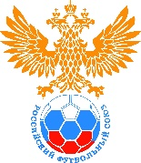  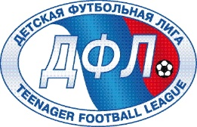 | Команда: «____________________________________________________»  Город ___________________.  Адрес ________________________________________________.
Эмблема спортивной школы (клуба) | Название соревнования: «Фестиваль «Локобол-2019-РЖД»  Дата проведения _________________. Город ____________________.  Этап _______________________.

ЗАЯВОЧНЫЙ ЛИСТ
№  п/п | Фамилия, имя, отчество  (полностью) | Дата рождения | Спортивная школа, клуб | Серия и номер  свидетельства о рождении (загранпаспорта)
1 | 2 | 3 | 4 | 5
1.
2.
3.
4.
5.
6.
7.
8.
9.
10.
11.
12.
13.

РУКОВОДЯЩИЙ И ТРЕНЕРСКИЙ СОСТАВ КОМАНДЫ, ОФИЦИАЛЬНЫЕ ЛИЦА
№  пп | Фамилия, имя, отчество  (полностью) |  |  | Должность | Дата  рождения | Тренерская лицензия, дата получения | E-mail |  | Мобильный телефон | Даю согласие на обработку персональных данных в заявочных листах и протоколах для формирования статистической базы  (подпись)
1
2
 |  |  | Руководитель
М.П. |  | футбольного клуба____________________________ /_____________________________/ |  |  |  |  |  | Руководитель школы (клуба)  _________________________  /_____________________________/  М.П.
Допущено
к соревнованиям ______________________________ футболистов
 |  | Руководитель территориальной
М.П. |  | федерации футбола ___________________________ /____________________________/ |  |  |  |  |  | М.П. Врач ________________________________________  (ФИО, подпись)
Всего оформлено ______________________ футболистов  “____” _____________________ 2019 г. |  |  |  |  |  |  |  | Главный судья соревнований  _______________________________________(ФИО, подпись)

